8253的初始化程序

1.确定端口地址：0310H、0312H、0314H、0316H

2.确定工作方式（假设工作方式为）：

通道0，方式3

通道1，方式1

通道2，方式5

3.确定计数值：

通道0：N0=1MHz/2KHz=500

通道1：N1＝480us/(1/1mhz)=480

通道2：N2=26

4确定控制字：

通道0：00110111B

通道1：01110011B

通道2：10011011B

对3个通道的初始化程序如下：

；通道0初始化程序

MOV DX, 316H

MOV AL,00110111B

OUT DX,AL

MOV DX,310H

MOV AL,00H

OUT DX, AL

MOV AL,05H

OUT DX,AL

；通道1的初始化程序

MOV DX, 316H

MOV AL, 001110011B

OUT DX, AL

MOV DX, 312H

MOV AL, 80H

OUT DX, AL

MOV AL, 04H

OUT DX, AL

；通道2初始化程序

MOV DX, 316H

MOV AL, 10011011B

OUT DX, AL

MOV DX, 314H

MOV AL，26H

OUT DX，AL

; MOV AL，00H

; OUT DX，AL

8255A初始化程序

对8255A进行初始化，要求端口A工作于方式1，输入；端口B工作于方式0,输出；端口C的高4位配合端口A工作，低4位为输入。

1. 确定控制字端口地址：006CH。
2. 确定工作方式：

端口A，工作方式1，输入

端口B，工作方式0，输出

端口C，C0为输入，C4为配合工作

1. 确定方式选择控制字：1 011 1 00 1H(B9H)

对3个端口的初始化程序如下

MOV AL，B9H

MOV DX，006CH

OUT DX，AL

另一个8255A初始化程序

已知某8255A在系统中占用88~8BH号端口地址，现欲安排其PA，PB，PC口全部为输出，PA，PB口均工作于方式0模式，并将PC6置位，使PC3复位，试编写出相应的初始化程序：

1. 确定端口地址

控制字以及PC口置位复位端口，8BH

1. 确定工作方式
2. 确定方式选择控制字

MOV AL， 80H

OUT 8BH，AL

MOV AL，ODH

OUT 8BH，AL

MOV AL，06H

OUT 8BH，AL

在8259A内部有两组寄存器：

一组为命令寄存器，用于存放CPU写入的初始化命令字ICW1～ICW4（initialization command words）；

另一组为操作命令寄存器，用于存放CPU写入的操作命令字OCW1～OCW3（operation command words）。

1．初始化命令字ICW的格式

　　当地址线A0为1时，8259A提供了4个（ICW1～ICW4）初始化命令字，并规定了严格的初始化步骤。

　　8259A是中断系统的核心器件，对它的初始化编程要涉及中断系统的软、硬件的许多问题，而且一旦完成初始化，所有硬件中断源和中断处理程序都必须受其制约。

（1）ICW1的格式

　　ICW1的格式如图6.12所示。   
　　　　　　　　　　　 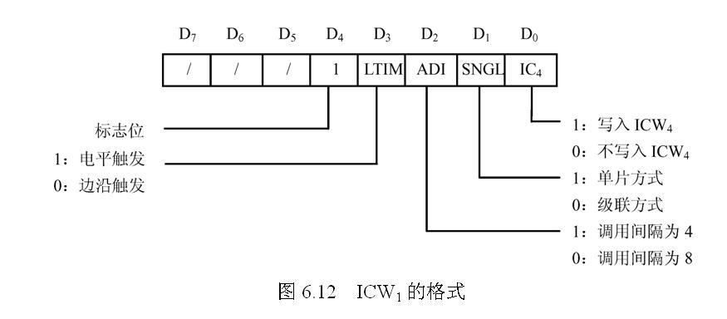  
　　　　　　　　　　　　　　　　[图6.12　ICW1的格式](http://www.tyut.edu.cn/kecheng1/2008/site04/courseware/chapter6/shiyitu/6.12.html)

　　IC4 （ICW4 needed /no ICW4 needed）：指示在初始化时是否需要写入命令字ICW4。在80x86 CPU系统中需要定义ICW4，设IC4＝1。

　　SNGL（single/cascade mode）：指示8259A在系统中使用单片还是多片级联。SNGL＝1为单片，SNGL＝0为多片级联。

　　ADI（call address interval）：设置调用时间间隔，在80486 CPU中无效。

　　LTIM（level/edge triggered mode）：定义IRi的中断请求触发方式。LTIM＝1为电平触发，LTIM＝0为边沿触发。

　　D4：ICW1的标志位，恒为1。

　　D5～D7：未用，通常设置为0。

（2）ICW2的格式

ICW2用于设置中断类型号，格式如图6.13所示。　　　　　　　　　　   
　　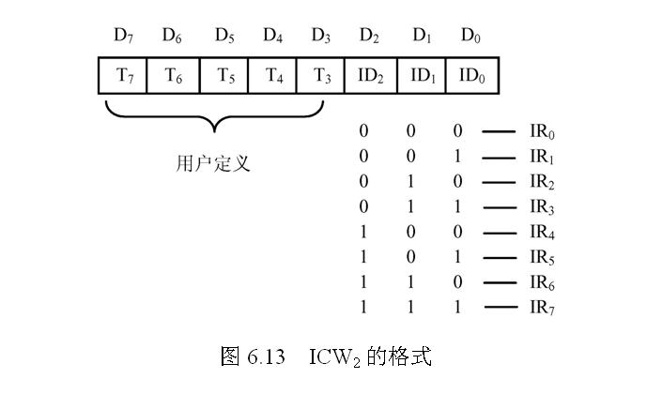

[图6.13　ICW2的格式](http://www.tyut.edu.cn/kecheng1/2008/site04/courseware/chapter6/shiyitu/6.13.html)

　　ICW2中的低3位ID2～ID0由中断请求输入端IRi（i＝0～7）的编码自动引入，高5位T7～T3由用户编程写入。若ICW2写入40H时，则IR0～IR7对应的中断类型号为40H～47H。

（3）ICW3的格式

　　ICW3是级联命令字，在级联方式下才需要写入。主片和从片所对应的ICW3的格式不同，主片ICW3的格式如图6.14所示，从片ICW3的格式如图6.15所示。

http://www.tyut.edu.cn/kecheng1/2008/site04/courseware/chapter6/_notes/6.3.3_clip_image007.jpg

图6.14　主片ICW3的格式

http://www.tyut.edu.cn/kecheng1/2008/site04/courseware/chapter6/_notes/6.3.3_clip_image009.jpg  
图6.15　从片ICW3的格式   
　 S7～S0与IR7～IR0相对应，若主片IRi（i＝0～7）引脚上连接从片，则Si＝1，否则Si＝0。

　　ID2～ID0是从片接到主片IRi上的标识码。例如，当从片的中断请求信号INT与主片的IR2连接时，ID2～ID0应设置为010，D7～D3未用，通常设置为0。

　　在中断响应时，主片通过级联信号线CAS2～CAS0送出被允许中断的从片的标识码，各从片用自己的ICW3和CAS2～CAS0进行比较，二者一致的从片被确定为当前中断源，可以发送该从片的中断类型码。

（4）ICW4的格式

　　ICW4用于设定8259A的工作方式，其格式如图6.16所示.

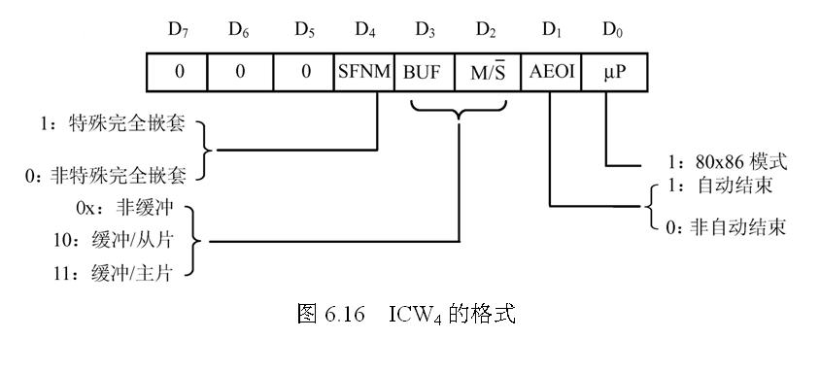

[图6.16　ICW4的格式](http://www.tyut.edu.cn/kecheng1/2008/site04/courseware/chapter6/shiyitu/6.16.html)

　　mP（microprocessor）：设置CPU模式。mP＝1为80x86模式，mP＝0为8080/8085模式。

　　AEOI（auto end of interrupt）：设置8259A的中断结束方式。AEOI＝1为自动结束方式，AEOI＝0为非自动结束方式。

http://www.tyut.edu.cn/kecheng1/2008/site04/courseware/chapter6/_notes/6.3.3_clip_image016.gif（master/slave）：选择缓冲级联方式下的主片与从片。http://www.tyut.edu.cn/kecheng1/2008/site04/courseware/chapter6/_notes/6.3.3_clip_image016_0000.gif＝1为主片，http://www.tyut.edu.cn/kecheng1/2008/site04/courseware/chapter6/_notes/6.1.3_clip_image002_0001.gif＝0为从片。

　　BUF（buffer）：设置缓冲方式。BUF＝1为缓冲方式，BUF＝0为非缓冲方式。

　　SFNM（special fully nested mode）：设置特殊完全嵌套方式。SFNM＝1为特殊完全嵌套方式，SFNM＝0为非特殊完全嵌套方式

　　D7～D5：未定义，通常设置为0。

　　需要注意：当多片8259A级联时，若在8259A的数据线与系统总线之间加入总线驱动器，http://www.tyut.edu.cn/kecheng1/2008/site04/courseware/chapter6/_notes/6.3.3_clip_image018.gif引脚作为总线驱动器的控制信号，D3位BUF应设置为1，此时主片和从片的区分不能依靠http://www.tyut.edu.cn/kecheng1/2008/site04/courseware/chapter6/_notes/6.3.3_clip_image018_0000.gif引脚，而是由http://www.tyut.edu.cn/kecheng1/2008/site04/courseware/chapter6/_notes/6.3.3_clip_image016_0002.gif来选择，当http://www.tyut.edu.cn/kecheng1/2008/site04/courseware/chapter6/_notes/6.3.3_clip_image016_0003.gif＝0时为从片；当http://www.tyut.edu.cn/kecheng1/2008/site04/courseware/chapter6/_notes/6.3.3_clip_image016_0004.gif＝1时为主片。如果BUF＝0，则http://www.tyut.edu.cn/kecheng1/2008/site04/courseware/chapter6/_notes/6.3.3_clip_image016_0005.gif定义无意义。

2．操作命令字OCW的格式

　　操作命令字有OCW1, OCW2和OCW3。

　（1）OCW1的格式

　　OWC1为中断屏蔽字，写入中断屏蔽寄存器（IMR）中，对外部中断请求信号IRi实行屏蔽，

　　格式如图6.17所示。

http://www.tyut.edu.cn/kecheng1/2008/site04/courseware/chapter6/_notes/6.3.3_clip_image020.jpg  
　　　　　　　　　　　　图6.17　OCW1的格式

　　当某位Mi（interrupt mask）为1时，则对应的IRi请求被禁止；当Mi为0时，则对应的IRi请求被允许。在工作期间可根据需要随时写入或读出。

　（2）OCW2的格式

　　OWC2用于设置中断优先级方式和中断结束方式，其格式如图6.18所示。

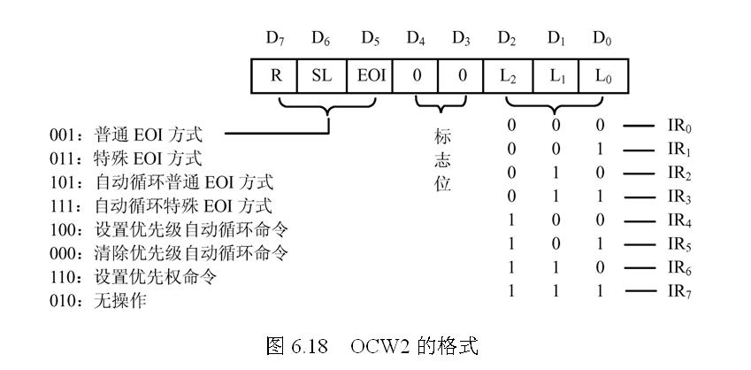

[图6.18　OCW2的格式](http://www.tyut.edu.cn/kecheng1/2008/site04/courseware/chapter6/shiyitu/6.18.html)

　　L2～L0（IR level to be acted upon）：8个中断请求输入端IR7～IR0的标志位，用来指定中断级别。L2～L0指定的中断级别是否有效，由SL（specific level）位控制。当SL＝1时，L2～L0定义有效；当SL＝0时，L2～L0定义无效。

　　EOI（end of interrupt）：中断结束命令。若EOI＝1时，在中断服务子程序结束时向8259A回送中断结束命令EOI，以便使中断服务寄存器（ISR）中当 前最高优先权位复位（普通EOI方式），或由L2～L0表示的优先权位复位（特殊EOI方式）。

　　R（rotation）：设置优先权循环方式位。R＝1为优先权自动循环方式；R＝0为优先权固定方式。D4, D3为OCW2标志位。

　（3）OCW3的格式

　　OCW3用于设置或清除特殊屏蔽方式和读取寄存器的状态，格式如图6.19所示。

　　RR（read register command）：读ISR和IRR命令位，RIS（read interrupt register select）读寄存器选择位。当RR＝1，RIS＝0时，读取IRR命令；当RR＝1，RIS＝1时，读取ISR命令。在进行读ISR或IRR操作时， 先写入读命令OCW3，然后紧接着执行读ISR或IRR的指令。

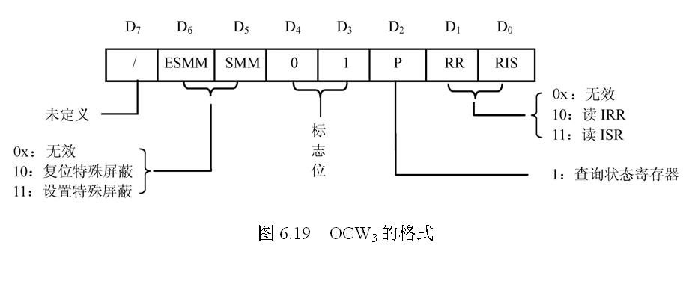

[图6.19　OCW3的格式](http://www.tyut.edu.cn/kecheng1/2008/site04/courseware/chapter6/shiyitu/6.19.html)

　　例如，设8259A的两个端口地址为20H和21H，OCW3, ISR和IRR共用一个地址20H。   
读取ISR内容的程序段为

MOV　　　　AL, 00001011B  
OUT　　　　20H, AL　　　 ; 读ISR命令写入OCW3  
IN　　　　AL, 20H　　    ; 读ISR内容至AL中读取IRR内容的程序段为  
MOV　　　　AL, 00001010B  
OUT　　　　20H, AL       ; 读IRR命令写入OCW3  
IN　　　　 AL, 20H       ; 读IRR内容至AL中

    P（poll command）：为中断状态查询位。当P＝1时，可通过读入状态寄存器的内容，查询是否有中断请求正在被处理，如有则给出当前处理中断的最高优先级。中断状态寄存器如图6.20所示。

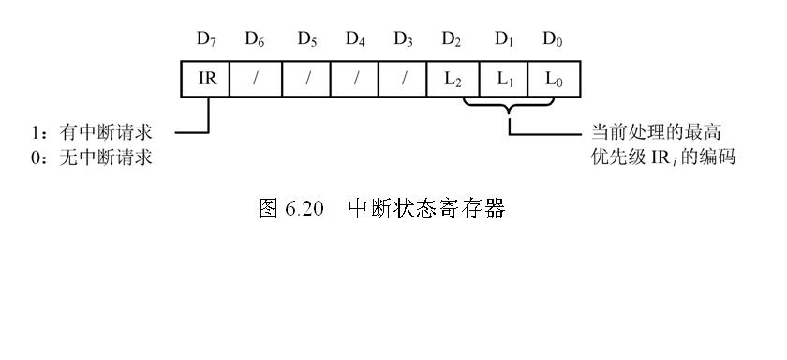

[图6.20　中断状态寄存器](http://www.tyut.edu.cn/kecheng1/2008/site04/courseware/chapter6/shiyitu/6.20.html)

   在读取中断状态字时，先写入中断查询命令，然后读取中断状态字，程序如下：

　　MOV　　　　AL, 00001111B  
　　OUT　　　　20H, AL 　　　　; 读中断状态字命令写入OCW3  
　　IN　　　　 AL, 20H 　　　　; 读中断状态字

　　ESMM（enable special mask mode）与SMM（special mask mode）组合可用来设置或取消特殊屏蔽方式。当ESMM＝1，SMM＝1时，设置特殊屏蔽；当ESMM＝1，SMM＝0时，取消特殊屏蔽。

3．8259A的初始化编程

　　8259A的初始化编程需要写入初始化命令字ICW1～ICW4，对它的连接方式、中断触发方 式和中断结束方式进行设置。但由于ICW1～ICW4使用两个端口地址，即ICW1用A0＝0的端口，ICW2～ICW4使用A0＝1的端口，因此初始化 程序应严格按照系统规定的顺序写入，即先写入ICW1，接着写ICW2, ICW3, ICW4。

　　8259A的初始化流程如图6.21所示。

　　操作命令字OCW1～OCW3的写入比较灵活，没有固定的格式，可以在主程序中写入，也可以在中断服务子程序中写入，视需要而定。下面通过例子来说明如何编写8259A的初始化程序。

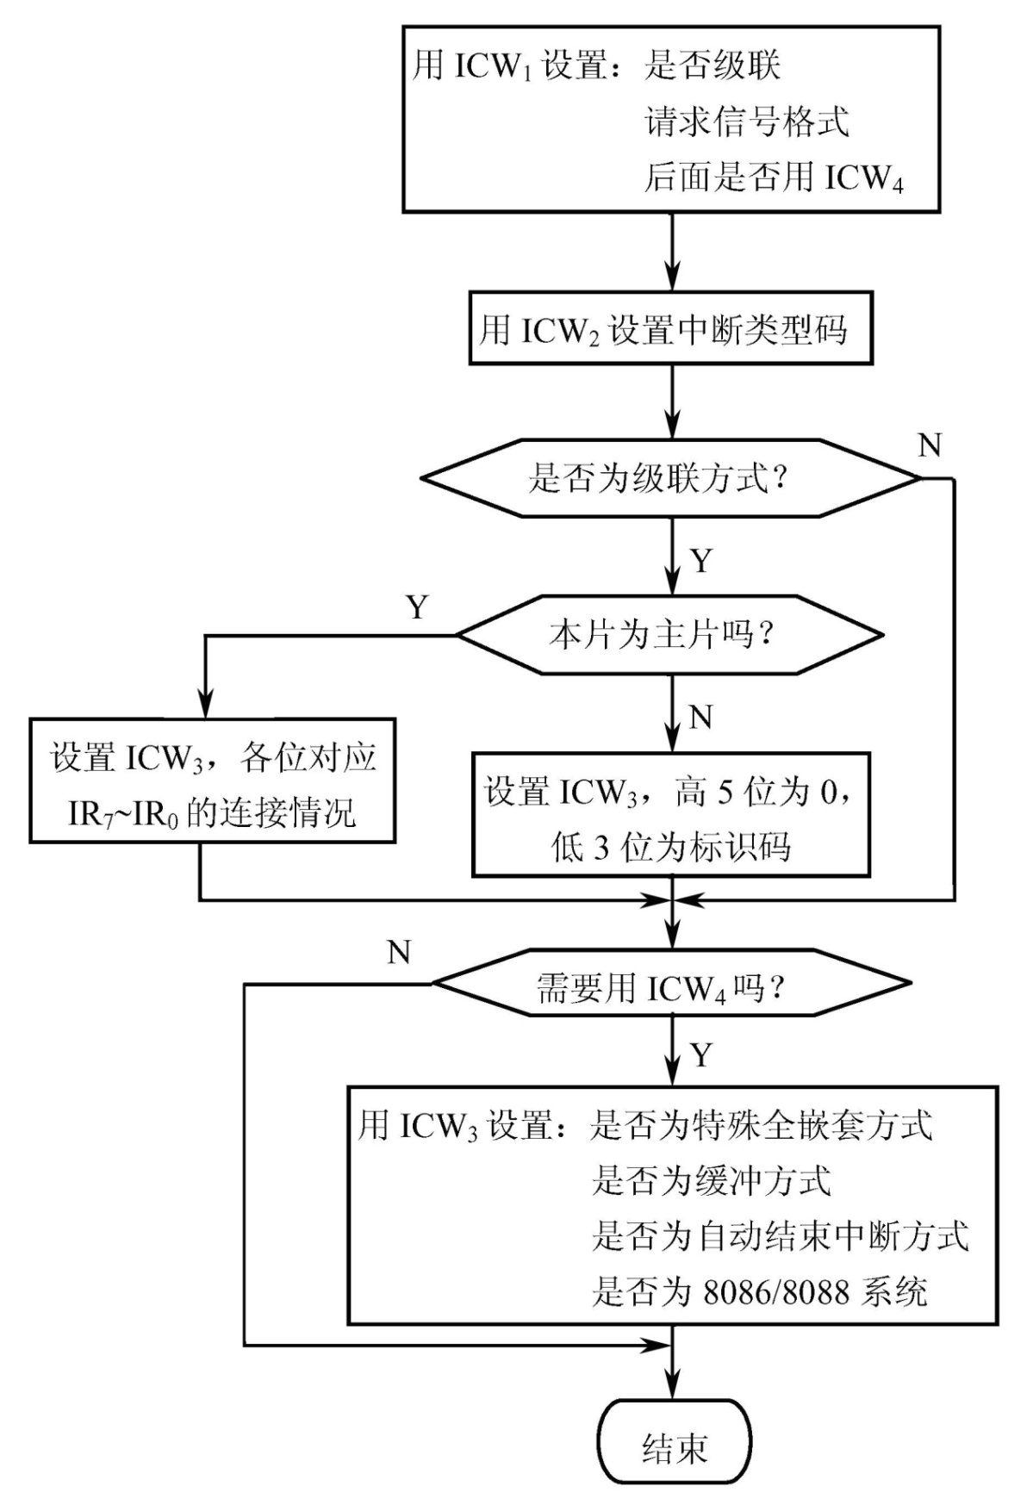

[图6.21　8259A初始化流程图](http://www.tyut.edu.cn/kecheng1/2008/site04/courseware/chapter6/shiyitu/6.21.html)

　　【例6.1】　 某微机系统使用主、从两片8259A管理中断，从片中断请求INT与主片的IR2连接。设主片工作于特殊完全嵌套、非缓冲和非自动结束方式，中断类型号为 40H，端口地址为20H和21H。从片工作于完全嵌套、非缓冲和非自动结束方式，中断类型号为70H，端口地址为80H和81H。试编写主片和从片的初 始化程序。

　　根据题意，写出ICW1, ICW2, ICW3和ICW4的格式，按图6.21的顺序写入。编写初始化程序如下：

主片8259A的初始化程序如下：

　　MOV　　　AL, 00010001B　　　　　　　　; 级联, 边沿触发, 需要写ICW4  
　　OUT　　　20H, AL　　　　　　　　　　　; 写ICW1  
　　MOV　　　AL, 01000000B　　　　　　　　; 中断类型号40H  
　　OUT　　　21H, AL　　　　　　　　　　　; 写ICW2  
　　MOV　　　AL, 00000100B　　　　　　　　; 主片的IR2引脚接从片  
　　OUT　　　21H, AL　　　　　　　　　　　; 写ICW3  
　　MOV　　　AL, 00010001B　　　　　　　　; 特殊完全嵌套、非缓冲、自动结束  
　　OUT　　　21H, AL　　　　　　　　　　　; 写ICW4

从片8259A初始化程序如下：

　　MOV　　　AL, 00010001B　　　　　　　　; 级联, 边沿触发, 需要写ICW4  
　　OUT　　　80H, AL　　　　　　　　　　　; 写ICW1  
　　MOV　　　AL, 01110000B　　　　　　　　; 中断类型号70H  
　　OUT　　　81H, AL　　　　　　　　　　　; 写ICW2  
　　MOV　　　AL, 00000010B　　　　　　　　; 接主片的IR2引脚  
　　OUT　　　81H, AL　　　　　　　　　　　; 写ICW3  
　　MOV　　　AL, 00000001B 　　　　　　 　; 完全嵌套、非缓冲、非自动结束  
　　OUT　　　81H, AL 　　　　　　　　　 　; 写ICW4